Муниципальное общеобразовательное учреждение
Средняя общеобразовательная школа № 2

МЕТОДИЧЕСКИЕ РЕКОМЕНДАЦИИ
ПО ТЕМЕ
Использование здоровьесберегающих технологий на уроках биологии в 8 классе

Разработала учитель биологии
МОУ СОШ № 2
Белоус Ирина Петровна

г. Стрежевой, 2009
Пояснительная записка
В мире существует две главные проблемы: здоровье нашей планеты и здоровье людей, живущих на ней. От решения этих проблем зависит и настоящее, и будущее человечества. Налицо существенное ухудшение здоровья детей в нашей стране, связанное, в основном, с возрастанием объема и усложнением характера учебной нагрузки, усложнением характера взаимоотношений «ученик-учитель» и межличностных отношений внутри класса, недостатком двигательной активности, неправильным питанием учащихся, несоблюдением гигиенических требований в организации образовательного процесса, отсутствием у учащихся элементарных знаний о том, как стать здоровыми.
В связи с этим, на уроках я использую здоровьесберегающие технологии, предполагающие совокупность педагогических, психологических и медицинских воздействий, направленных на защиту и обеспечение здоровья учащихся и формирование ценного отношения к нему.
Цель здоровьесберегающих образовательных технологий обучения - обеспечить школьнику возможность сохранения здоровья за период обучения в школе, сформировать у него необходимые знания, умения и навыки по здоровому образу жизни, научить использовать полученные знания в повседневной жизни.
Для достижения этой цели, я считаю большую роль играет предмет «биология», преподавание которого позволяет органично вписывать принципы здоровьесбережения в темы уроков, в различные задания как на уроках, так и во время домашней работы. Развитие коммуникативных навыков, двигательной активности, концентрации внимания, воображения, познавательных способностей, снижение психоэмоционального напряжения достигается использованием наглядности, занимательных упражнений, домашних заданий творческого характера, игровых ситуаций на уроках и разных форм уроков биологии.
Одна из проблем, остро стоящих не только в школе, но и в обществе в целом, - гиподинамия. Технический прогресс ведет к уменьшению подвижности человека. Уменьшается не только время, посвященное активным двигательным упражнениям, но и время, проведенное на открытом воздухе. В связи с этим я на уроке активно внедряю физкультминутки (расслабление кистей рук, массаж пальцев перед письмом, дыхательная гимнастика, предупреждение утомления глаз), слежу за правильностью осанки учеников. При этом я учитываю требования, предъявляемые к двигательной активности ребенка: движения должны быть разнообразными, проводиться на начальном этапе утомления, предпочтение надо отдавать упражнениям для утомленных групп мышц, подбор упражнений необходимо вести в зависимости от особенностей урока. Знакомя учащихся со строением опорно-двигательной системы, надо акцентировать внимание школьников на значении физических упражнений для ее развития.
При изучении дыхательной системы желательно осуществлять тренировку дыхания, которая, не занимая много времени, позволяет не только развивать органы дыхания, но и способствует повышению культуры общения.
При изучении пищеварительной системы дети знакомятся с составом пищевых продуктов, их энергетической ценностью, с потребностью человека в энергии, получаемой с пищей. Необходимо обращать внимание учеников на необходимость своевременного и сбалансированного питания, проводить работу по повышению культуры приема пищи, соблюдению основных гигиенических требований. Школьники учатся составлять меню с учетом требований к здоровому питанию, получают необходимые сведения о процессах, происходящих с пищей во время ее приготовления.
Большое внимание уделяю нормированию домашних заданий для предотвращения перегрузок, обращаю особое внимание на объем и сложность материала, задаваемого на дом. Основные пункты задания разбираем на уроке, а на дом оставляю повторение.
Наиболее полно внедрить здоровьесберегающие технологии позволяет курс биологии 8 класса, в котором изучается строение, физиология и гигиена организма человека.
Цель создания разработки:
Способствовать формированию познавательного отношения к поддержанию, укреплению и развитию психического и физического здоровья, формировать понятие здоровый образ жизни.
Задачи:
- Способствовать формированию познавательного отношения к поддержанию, укреплению и развитию психического и физического здоровья.
- Формировать понятие здоровый образ жизни.

Описание разработки
Здоровьесберегающие технологии на уроках биологии в 8 классе.

В 8 классе ребята изучают анатомию, физиологию, психологию и гигиену человека, поэтому мною был подобран ряд упражнений по темам уроков.
На уроке, тема которого “Строение мышц. Обзор мышц человека”, предлагается сделать упражнение для расслабления мышц шеи. Упражнение называется “Любопытная Варвара”. Поверните голову влево, вправо, чтобы увидеть как можно дальше. Мышцы шеи сильно напряжены. Это неприятно. Посмотрите вверх, запрокиньте голову, дышать трудно. Расслабьтесь, слушайте и делайте: Любопытная Варвара смотрит влево, смотрит вправо. А потом опять вперед, тут немного отдохнет. Шея не напряжена и расслаблена.
На уроке, тема которого “Осанка. Предупреждение плоскостопия”, предлагаются упражнения, которые улучшают осанку ученика. Упражнение называется “Птица перед взлетом”. Стоя, подышать спокойно, затем наклон вперед, руки за спиной, ноги не сгибаем, голова вперед, руки за спиной подняты вверх с напряжением, как крылья. Уронили голову, руки расслабленно упали вниз и висят спокойно, свободно (5-6 сек.).
Это упражнение позволяет научить ребят напрягать и расслаблять мышцы спины. Ученик садится на стул правым боком к спинке, упираясь бедром и коленом в спинку стула, и поворачивается влево до предела, возвращается в исходное положение, расслабляясь. При этом происходит освобождение нервных корешков позвоночника. Затем, сев правым боком, поворачивается в правую сторону.
На уроке, где мы изучаем зрительный анализатор, используется упражнение для глаз. Можно воспользоваться методикой, которую предлагае доктор А. Базарный. На потолке выбирается поле, на котором можно нанести схему максимально возможных размеров. С помощью стрелок указаны траектории, по которым должен двигаться взгляд в процессе выполнения физкультминуток: вверх - вниз, влево - вправо, по и против часовой стрелке, по восьмерке. Каждая траектория отличается от других цветом. Это делает схему яркой, красочной и привлекает внимание. Упражнение выполняется стоя.
Можно выполнить упражнение для глаз, способствующее профилактике миопии.
И.п. – сидя. Движение зрачков влево - вправо, вверх - вниз, круговые движения зрачками. Крепко зажмурить глаза на 10 - 20 секунд. Ослабить мышцы, глаза открыть. Массаж глазных век подушечками пальцев.
Слегка поглаживать себя пальцами по векам, бровям, вокруг глаз, эти упражнения приносят успокоение.
И.п. – сидя, откинувшись на спинку стула. Глубокий вдох. Наклоняясь вперед, к крышке стола – выдох. Повторить 5-6 раз.
Когда утомляются глаза – упражнение для цилиарных мышц, которые управляют хрусталиком.
При появлении утомления глаз, растирайте мочку уха. Проделайте несколько упражнений:
1. Резко поднимите глаза вверх, опустите вниз, посмотрите направо и налево.
2. Закройте глаза, сосредоточьте внимание на кончике носа, сведите глаза к носу, медленно сосчитайте до 5. Повторите 9 раз.
3. Закройте глаза. Положите на сомкнутые веки подушечки пальцев указательного, среднего и безымянного, слегка надавите. Очень осторожно и мягко круговыми движениями массируйте глазные яблоки.
4. Расположите пальцы так же, как и в предыдущем упражнении. Делайте круговые движения глазами, преодолевая сопротивление рук 9 кругов в одну и 9 кругов в другую сторону.
На уроке, тема которого слуховой анализатор отмечаем, что наше ухо похоже на свернувшегося калачиком человека. Где-то это так, ушная раковина насчитывает около 170 активных точек, связанных со всеми органами нашего тела. Поэтому скажите спасибо своим родителям, если они таскали вас в детстве за уши. Сейчас никто не таскает, может, поэтому здоровье неважное. Нужно самим исправить эту несправедливость. Начинаем.
Плотно обхватив ушную раковину ладошкой так, чтобы большой палец обнимал сзади всё ухо, а остальные пальцы спереди сжаты в кулачок.
Тянем с умеренной силой ухо сверху вниз и снизу вверх, а на счет четыре – с каждым разом усиливая тягу.
Теперь делаем из себя Чебурашку - тянем уши в стороны. Да, не бойтесь. Наши уши крепко к нам привязаны, просто так не растянутся. Если уши еще на месте, крутим их по часовой стрелке.Теперь прикладываем ладошку к уху и вращаем против часовой стрелки. Что? Уши присосались к ладошке? Тогда с силой оторвем их и ещё пару раз - присасываем - отрываем. Лучше слышать будем.
На каждое упражнение по 5 - 10 движений. Тест: уши должны быть красными, гореть и ощущаться раздувшимися. Как у слона. Есть такое? Значит всё сделано правильно!
На протяжении всей жизни люди постоянно вдыхают и выдыхают воздух, но при этом мало кто задумывается, правильно ли он это делает. Йоги утверждают, что большинство из нас дышит не рационально, и, что именно это отрицательно влияет на продолжительность человеческой жизни, так как из-за неправильного дыхания происходит расстройство функций различных органов и систем, и появляются болезни. Мы знаем, как тяжело отражается на здоровье (особенно у детей) очень безобидная с виду привычка дышать не носом, а ртом. Тотчас начинается нарушение физического и психического развития, нередко приводящее к узкогрудости, малокровию, похудению, к заболеванию желудочно-кишечного тракта. Дышать надо уметь. Если человек разучился дышать естественно, как в детстве, то это можно и нужно поправить. Поэтому так важно научить на уроках элементам дыхательных упражнений. Йоги считают, что чем чаще человек дышит, тем меньше он живет. Дышать же следует реже, но вдыхать глубже: частота дыхания должна быть в пределах 10 вдохов и 10 выдохов в минуту.
В последние годы в нашей стране получили распространение некоторые методики дыхательной гимнастики. Особый интерес представляет методика дыхательной гимнастики Стрельниковой и методика Бутейко. Суть методики Стрельниковой заключается в активном, направленном коротком вдохе, который тренирует все мышцы дыхательной системы. Выдох после активного “эмоционального” вдоха происходит как бы сам собой. В упражнениях, предложенных А.С. Стрельниковой, вдох надо выполнять при наклоне вперед, а выдох при выпрямлении.
Упражнения, которые можно выполнить по методике А. Стрельниковой на уроке биологии в 8 классе.
Тема урока: “Значение дыхания. Органы дыхательной системы. Заболевания дыхательных путей”.
И.п. (сидя). Поворот головы направо и налево. На каждый поворот шумный короткий вдох носом.
И.п. (сидя). Наклоны головы в стороны или вперед и назад с аналогичными вдохами.
И.п. (сидя). “Обнимание плеч”. Правой рукой захватите левое плечо, а левой – правое.
И.п. (стоя). Темповые наклоны вперед. При каждом наклоне - вдох.
И.п. (стоя). Повороты туловища налево и направо (при каждом повороте – вдох.
Методика Стрельниковой помогает постановке голоса, укрепляет дыхательные мышцы, оказывает терапевтический эффект при лечении астмы.
Врач К. Бутейко на основании исследований пришел к выводу, что причиной многих болезней является нехватка в организме углекислого газа. По мере задержки дыхания при неглубоком дыхании кровь и ткани лучше насыщаются кислородом и углекислым газом, нормализуется кислотно-щелочное равновесие, улучшаются обменные процессы. Для проверки здоровья Бутейко использует тесты на задержание дыхания:
- замерить, на несколько секунд вы можете задержать дыхание после небольшого вдоха в покое. Если трудно не дышать после 3-5 секунд, то это признак серьёзной болезни;
- пауза в 30 секунд свидетельствует, что вы здоровый, но “глубоко дышащий” человек. Абсолютно здоровый человек без усилий способен не дышать 1 минуту, а при тренировке и более.
Упражнение, которое можно выполнить по методике Бутейко на уроке в 8 классе.
Тема урока: Механизм вдоха и выдоха. Регуляция дыхания. Равномерно считая, на 4 счета — вдох, следующие 2 счета — пауза, затем 4 счета - вдох, 2 счета - пауза и т.д.
Рука является большой рефлексогенной зоной. Нервы расположены на кончиках пальцев, осуществляют непосредственную связь с мозгом через позвоночник. Рефлекторно руки связаны с внутренними органами. Привычка китайцев держать и вертеть в руках грецкие орехи или металлические шарики (по два в каждой руке) вырабатывалась в связи с благотворным влиянием движений рук на нервную систему. У восточных торговцев давно выработана привычка потирать руки, когда имеют дело с покупателями, так как это успокаивает.
На уроке, тема которого “Скелет поясов и свободных конечностей” можно выполнить следующие упражнения:
1. Paсcmиpанue и разминание возвышения большого пальца и ребра ладони, фаланги пальцев, межфаланговых суставов, лучепястного сустава. Массировать пальцы, нужно начиная с большого, покручивая каждый палец и сустав, как будто снимая тугую перчатку. Массаж осуществляется 2–3 кончиками пальцев противоположной руки.
2. Упражнение на увеличение амплитуды движения большого пальца руки. Захватить в кулак одной руки большой палец другой, сделать вдох; оттягивая и крутя палец, делать вытягивающие движения большого пальца. При этом может появиться характерный хруст. Надо учитывать, что насильно добиваться “акустического эффекта” не стоит — во избежание растяжения и повреждения сустава.
3. Отгибание пальцев рук. Упражнение делается поочередно. Пальцами одной руки производить пружинящие движения в сторону тыла руки.
4. Прогибание всех пальцев одновременно. Скрестить пальцы рук, вытянуть их перед грудью ладонями вперед, прогибая суставы пальцев. Увеличение подвижности в суставах пальцев не приносит человеку никакого вреда. Так, в китайской гимнастике “ушу” считается, что пальцы рук должны быть очень гибкими и сильными. Палец заменяет копье, ребро ладони - топор.

На уроках можно проводить “оживлялки”, которые помогают снять усталость
“Оживлялка” первая. Сложите ладони перед грудью пальцами вверх, не дышите. Сдавите изо всех сил основание ладоней, чтобы руки задрожали. Напряжены мускулы рук и груди. Втяните живот и потянитесь вверх, как будто бы, опираясь о руки, выглядываете из окна. Повторите 3 раза. “Оживлялка” вторая. Сложите руки в замок и обхватите ими затылок, направьте локти вперед. Подтяните голову к локтям, не сопротивляйтесь, растягивайте шейный отдел позвоночника. Тяните ровно так, чтобы было приятно в течение 10-15 секунд.
“Оживлялка” третья. Разотрите хорошенько уши ладонями - вначале мочки, а потом целиком: вверх - вниз, вперед - назад, при этом поцокайте языком (15 - 20 секунд).
“Оживлялка” четвертая. Упражнение для профилактики простудных заболеваний, ангины. Беззвучно, с закрытым ртом произносите протяжно как крик вороны “Ка-а-ааа-р.” -5-6 раз. Постарайтесь при этом как можно вышеподнять мягкое нёбо и маленький язычок.
“Оживлялка” пятая. Упражнение также направлено на профилактику заболевания горла, кроме того, улучшает артикуляцию. Упражнение делается беззвучно и с закрытым ртом с постепенным увеличением темпа. С усилием, скользя кончиком языка назад по верхнему нёбу, постарайтесь дотронуться языком до маленького язычка сделайте “колечко”. Легче, быстрее, ещё быстрее (10-15 секунд).
“Оживлялка” шестая. “Лев” - Постарайтесь языком дотянуться до подбородка, при этом как можно шире раскройте глаза. Спина прямая. Плечи опущены.
“Оживлялка” седьмая. Эмоциональная разрядка снимает психическое напряжение, способствует переключению внимания, снятию утомления.
Улыбнитесь сами и разрешите детям посмеяться. Для этого достаточно сказать “сы-ы-ы-р.”, а потом надавить на “хохотальную” точку — она на кончике носа и произнести “хохотальные” звуки: ха-ха. Сначала медленно, потом быстрее, быстрее....
“Оживлялка” восьмая. Упражнение лучше выполнять перед сложной работой. Учащиеся быстро сжимают и разжимают пальцы рук и одновременно также быстро моргают. Затем крепко зажмуривают глаза, сжимают кулаки и про себя говорят: “Я справлюсь, я могу! Человек всё может! Я ничего не боюсь!...”
“Оживлялка” девятая. Необходимо закинуть голову назад, выдвинуть вперед подбородок так, чтобы кожа на шее натянулась. Затаите дыхание – дышите тихо, тихо, как только можно. Посидите так около минуты. Чуть-чуть напрягите плечи, руки, потянитесь и - за работу.

Тема урока

История развития знаний о строении и функциях организма человека
Задачи:
Образовательные: Продолжить изучение истории биологии, раскрыть роль наук: анатомии, физиологии, гигиены и психологии для сохранения, укрепления здоровья и самовоспитания. Продолжить углубление знаний о единстве всего живого на Земле.
Развивающие. Развивать логическое мышление и творческие способности учащихся. Продолжить развитие навыков устной речи, умение сравнивать.
Активизировать мыслительные процессы, применяя активные формы обучения.
Воспитательные: Способствовать формированию познавательного отношения к поддержанию, укреплению и развитию психического и физического здоровья, формировать понятие здоровый образ жизни.
Тип урока: Вводный урок-лекция с элементами беседы с применением компьютерных технологий и игровых форм.
Оборудование. Презентация по истории наук о человеке, листочки для составления таблицы, дополнительная литература, фрагмент ролевой игры, учебник, таблица, листочки для определения человеческих ценностей. Рабочие тетради. Скелеты животных и человека, вскрытый препарат млекопитающего.
Ход урока.
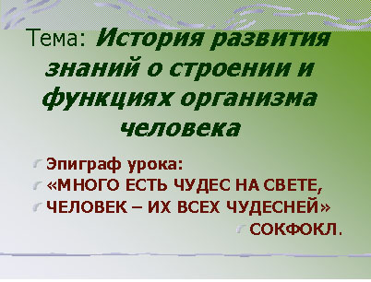
Учитель: Как много на свете чудес! Но ни одно из чудес света несравнимо с тем, что всегда с нами. Это чудо мы сами. Ведь человек уже много веков находится в центре внимания мыслителей и ученых, и этот процесс постижения все еще продолжается. И этому, по -видимому не будет конца.
Просмотрите рисунки-слайды и выполните задания (на рабочих столах лежат листочки с кратким описанием биографий ученых, но без имен и после просмотра рисунков-слайдов необходимо выполнить работу в рабочих тетрадях, разместив безымянные листочки в соответствии с именами ученых).
Греция!
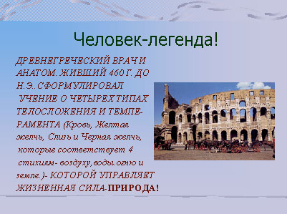
Вот человек, имя которого стало символом всех медиков это Гиппократ. Каждый, закончивший медицинское учреждение, дает клятву Гиппократа, смысл которой – “НЕ НАВРЕДИ БОЛЬНОМУ”.
Древнегреческий врач и анатом, живший 460 гг. до нашей эры. Сформулировал учение о четырех типах телосложения и темперамента (кровь, желтая желчь, слизь и черная желчь, которые соответствуют 4 стихиям – воздуху, воде, огню и земле) – которыми управляет жизненная сила – ПРИРОДА!

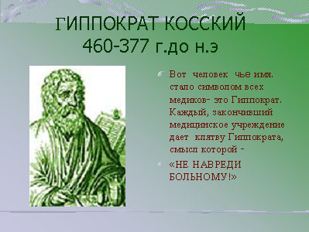
Аристотель 384–322 гг. до н э. отметил общие черты сходства человека с животными и заложил основы описательной и сравнительной анатомии. Ввел название – аорта! Правда, он считал, что кровь образуется в печени, а к сердцу поступает, чтобы согреться.
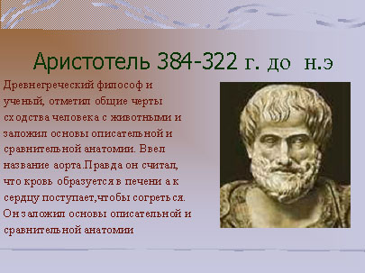
Древний Рим КЛАВДИЙ ГАЛЕН 131–201 гг., вскрывая животных, изучал их строение и был уверен в сходстве строения тел животных и человека. Описал нервную систему человека, а его медицинские рецепты применяются в наше время и носят название “галеновых препаратов”.

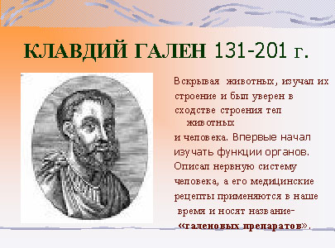
Посмотрите на этот портрет. Удивительная улыбка. С этой улыбкой связано имя художника Леонардо Да Винчи. Этот замечательный человек был инженером, математиком и анатомом, вскрывая трупы, он зарисовывал изучаемые органы и оставил около 800 великолепных чертежей и рисунков. Леонардо Да Винчи считают отцом динамической анатомии.

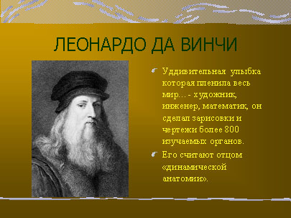
Андрес Везалий 1514 – 1564 итальянский придворный врач, преподаватель анатомии и хирургии, детально описал скелет, исправил более 200 ошибок Галена. Свои открытия в области анатомии изложил в книге “О строении человеческого тела”. Смелый человек доказал, что количество ребер у женщин и мужчин одинаково, до этого считалось, что бог создал женщину из ребра Адама. За свои еретические убеждения был отдан в руки инквизиции. И только ходатайство короля Филиппа XI спаcло его от сожжения на костре, но жизнь его оборвалась при возвращении с покаяния из Иерусалима в 1564 г.

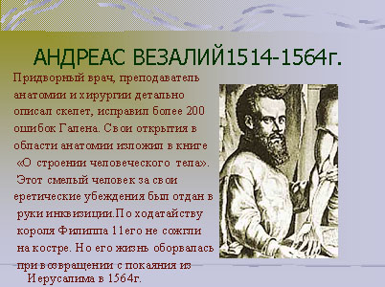
Учитель: На ваших рабочих столах лежат листочки с кратким описанием биографий ученых, чьи фотографии мы увидели на слайдах и с чьими биографиями познакомились. Вам необходимо открыть рабочие тетради, и давайте поиграем в “анатомическое лото”. Вклеите листочки с информацией о биографии ученых на стр.6 (проверка правильного выполнения работы в тетради)
Учитель: В течение многих веков философы и ученые упорно старались постичь природу человека, понять, в чем же заключается его неповторимость, но точный ответ до сих пор ускользает. Однако человек продолжает удивлять, и правы были древние, которые говорили, что человек столь же неисчерпаем и бесконечен как Вселенная. Исследования продолжались. Накапливался громадный объем знаний и фактов.
– Вильям Гарвей – основоположник современной физиологии, исследовал движение крови по сосудам, открыл законы кровообращения.
– Марчелло Мальпиги - основатель микроскопической анатомии, с этим именем мы встречались, изучая насекомых.
– Карл Бер – основатель эмбриологии, открыл яйцеклетку у млекопитающих.
Учитель: Огромный вклад внесли в изучение человека и отечественные ученые, с их именами мы будем знакомиться, изучая курс анатомии, физиологии, психологии и гигиены человека. Но некоторые имена вам уже известны: Мечников Илья Ильич, Пирогов Николай Иванович, Павлов Иван Петрович. Каков же их вклад в изучении человека?
Для этого откроем учебник и начнем работать по группам:
1 группа – второй абзац, стр.119, Мечников Илья Ильич.
2 группа – стр.22,26, Пирогов Николай Иванович.
3 группа – стр. 196, второй абзац. Павлов Иван Петрович.
Просмотрите указанные страницы и абзацы и дайте короткий обзор о роли ученых в развитии знаний о строении человека. (Групповая работа, один из группы дает информацию).
Учитель: Человек наиболее совершенное создание природы. С давних времен само его существование ставило множество различных нелегких вопросов. В поисках ответов ученые используют животных для изучения строения тела человека (пример из произведения Тургенева “Отцы и дети”)
Беседа Базарова с крестьянским мальчиком.
– А на что тебе лягушки, барин? – спросил его один из мальчиков.
– А вот на что, – отвечал ему Базаров. – Я лягушку распластаю да посмотрю, что у нее внутри делается; а так как мы с тобой те же лягушки, только на двух ногах ходим, я и буду знать, что внутри нас делается.
Учитель: Кто же он, Человек?
Ответ: Это один из видов животных.
Беседа: Каковы черты сходства и различия человека и млекопитающих животных? Давайте вспомним особенности строения человека (беседа, демонстрации таблиц и объектов, их сравнение, выявление сходства и различия, составление схемы в тетради).
Сходство:
– внутриутробное развитие и выкармливание молоком;
– интенсивный обмен и постоянная температура тела;
– дифференциация зубов;
– ушные раковины;
– проверим себя “рис.9” (слайд о сходстве)
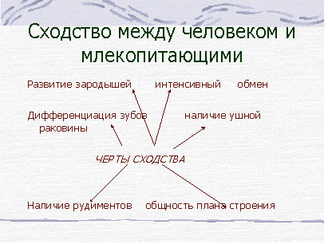

Отличия:
– прямостоячий скелет;
– подвижные руки;
– трехмерное бинокулярное зрение;
– сложное строение мозга
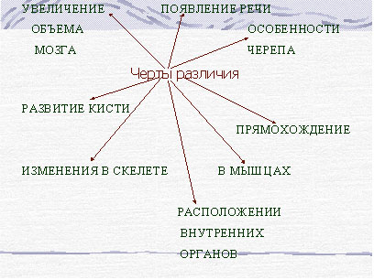
Именно эти особенности позволили стать человеку – человеком.
Но, отсюда и проблемы! Какие? (Беседа по записям на экране.)
Учитель: Как стать здоровым, сильным, выносливым? Для этого нужно очень хорошо знать себя! А чтобы знать, надо изучать человека. (работа с учебником, стр.23.и в тетрадях записать науки, изучающие человека, перечислить их) Но этих перечень предметов можно продолжить.
В основах законодательства России есть статья “Охрана здоровья населения – обязанность всех государственных органов и общественных организаций”.
Но государство не поможет, если мы сами не будем заботиться о своем здоровье, ведь здоровье это не только отсутствие болезни. Здоровье – это состояние полного физического, психического и социального благополучия. Это определение вытекает из предметов, которые изучают человека.

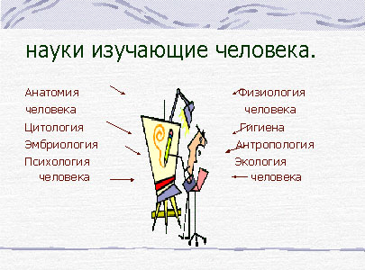
Задание: Запишите, пожалуйста, в тетради по важности для вас следующие понятия (перечислены на листочке №2 – квартира, деньги, здоровье, путешествия, карьера, дети). Что получилось? Что у вас на 1 месте - здоровье! Но, если бы это было не на уроке биологии, то наши оценки совпали бы с опросами социологов, которые выявили, что у наших школьников здоровье стоит на 4 месте, а по данным газет ученики школ Америки здоровье ставят на 1место.
Учитель: Из чего же складывается здоровье?
Задание. В тетрадях запишите факторы, как укрепляющие, так и ухудшающие здоровье человека. (Работа по вариантам 1 +, 2 –).
1 вариант (режим, рациональное питание, эмоциональная устойчивость, закаливание, двигательная активность)
2 вариант (курение, алкоголь, переедание, болезни).
А если все представить в виде дроби- то получиться вот такая формула!
РЕЖИМ+РАЦ. ПИТАНИЕ+ЗАКАЛИВАНИЕ+ЭМОЦ.УСТОЙЧИВОСТЬ
ЗДОРОВЬЕ-------------------------------------------------------------------------------------
КУРЕНИЕ+АЛКОГОЛЬ+ПЕРЕДАНИЕ+БОЛЕЗНИ+НАРКОТИКИ
Учитель: Чего больше? Действительно, знаменатель! В наше время идет ухудшение здоровья, уменьшение продолжительности жизни, а это связано с низким уровнем жизни, ростом объема информации, малой подвижностью, плотностью жителей города. И это все факторы далеко не улучшают здоровье, но особенно ВЕЛИКА проблема здоровья детей!
Учитель: Вот такое интервью было взято у нашего школьного врача.
(ролевая игра)
Корреспондент: Здравствуйте! Мне, было поручено учителем взять у вас интервью. Разрешите задать вам ряд вопросов?
Врач школы: Что же вас интересует?
Корреспондент: В нашей школе учится 509 учеников, Скажите, сколько учеников освобождены от физкультуры?
Врач: По разным причинам от уроков физкультуры освобождены 75 учеников, что составляет-18% от всех учащихся
Корреспондент: А что вы можете сказать о зрении учеников?
Врач: Учащихся с нарушением зрения на данный момент – 25%; как видите, 25% учащихся школы должны сидеть на первых партах.
Корреспондент: Последнее время все больше говорят о гиподинамии, т.е. о пониженной двигательной активности ребят, согласны ли вы этими высказываниями?
Врач: о том, что ученики мало двигаются, говорят нам цифры – с нарушением осанки в школе 28% учащихся, а учеников, посещающих регулярно спортивные секции катастрофически мало.
Корреспондент: Разрешите задать Вам последний вопрос? Учатся ли в нашей школе ученики, которые ни разу не болели?
Врач: Всего за прошлый учебный год в школе обучалось 508 учеников. И из них совсем не болело 22. Но если все пропущенные дни разделить на всех школьников, то получается, что в среднем в течение года каждый ученик пропустил по болезни около 10 дней!
Корреспондент: Спасибо вам, что нашли время ответить на наши вопросы. До свидания!
Учитель: Вот такую невеселую картину представил нам врач.
Действительно, права народная пословица: “Деньги – медь, одежда – тлен, а здоровье всего дороже”. Что же нужно делать, чтобы сохранить здоровье?
В первую очередь, изучить свой организм, понять, как он работает, соблюдать меры, предохраняющие от болезней и укрепляющие организм, какие же методы для этого используются?
Учитель: Послушайте притчу:
Едут два извозчика с нагруженными телегами, едут они друг за другом.
“Что везешь”? – спросил ехавший вторым у первого?
“Вино и пиво”, – ответил первый.
“О, тогда я по праву еду за тобой!” – воскликнул второй!
“Значит, закуску везешь?” – спросил первый.
“Нет, надгробные камни”, – последовал ответ.
(беседа о соблюдении гигиенических правил, о занятиях спортом, о здоровом образе жизни)
Вывод: Помните – человек красив сам по себе, но ему приходится бороться за свою красоту, за здоровье и мысли, ведь крепкое здоровье – основа жизни.
Вот мы и будем изучать самих себя, так как от глубины знаний будет зависеть наше здоровье. А здоровье - это главная потребность человека.
Закрепление: Что изучает новый раздел биологии?
Какие знания о строении и функциях нашего организма помогают укреплять здоровье? Какие методы изучения строения, функций человека, вы узнали? Как можно использовать эти знания в медицине.
Вывод: Анатомия, физиология, психология и гигиена человека – науки, изучающие строение, жизненные функции организма, условия сохранения и укрепления здоровья человека.
Учитель: Познание человека продолжается, вопросам нет конца. А какие вопросы вас больше волнуют? Что хотели бы вы узнать о своем организме, изучая данный курс? (учащиеся называют свои вопросы). Каждый, кого интересуют эти проблемы, найдут ответы на наших последующих уроках, а также познакомятся с методами, позволяющими изучать строение и функции организма человека, и использовать эти знания на практике.
Задание на дом. Стр. 20-27. Вопросы на стр.27 . Просмотреть тезисы об ученых, вклеенных в рабочие тетради. Ответить на вопрос: Что влияет на наше здоровье, дать ответ в тетрадях.
Следующий урок мы начнем с выяснения, с какими вопросами вы легко справились, а какие вызвали у вас затруднения?

Приложение
Карточки для работы – “АНАТОМИЧЕСКОЕ ЛОТО”
Карточка лото № 1
Итальянский врач преподаватель анатомии и хирургии. Описал скелет, исправил ошибки Галена.
Доказал, что количество ребер у женщин и мужчин одинаково. И за еретические убеждения был отдан в руки инквизиции. Погиб, возвращаясь с покаяния из Иерусалима в 1564 г

Карточка лото № 2 Древнегреческий врач и анатом сформулировал учение о четырех типах телосложения и темперамента. Считал, что болезни возникают от образа жизни
Карточка лото № 3
Врач, ученый, вскрывая животных, изучал их строение и был уверен в сходстве строения тел животных и человека. Описал нервную систему человека, а его медицинские рецепты применяются в наше время и носят название “галеновых препаратов”. Этот человек был инженером, математиком и анатомом, вскрывая трупы, он зарисовывал изучаемые органы и оставил около 800 великолепных чертежей и рисунков, его считают отцом динамической анатомии.

Карточка лото № 4
Ученый отметил общие черты сходства человека с животными и заложил основы описательной и сравнительной анатомии. Ввел название аорта! Правда, он считал, что кровь образуется в печени, а к сердцу поступает, чтобы согреться.
ПЛАН РАБОТЫ РМО УЧИТЕЛЕЙ ХИМИИ И БИОЛОГИИ
Руководитель РМО - Ковальногова Г.И., учитель МОУ СОШ с УИОП пгт. Нагорск
Тема: "Компетентностно-ориентированный подход - основа повышения качества образования на уроках химии и биологии"
Задачи методической работы:
1. Внедрение в практику учителей новых педагогических технологий.
2. Изучение, внедрение и апробирование компетентностно-ориентированного подхода в обучении и воспитании учащихся.
3. Разработка и экспертиза элективных курсов, аттестационных билетов.
4. Повышение квалификации через курсовую подготовку.
5. Выявление и изучение передового педагогического опыта.
6. Обеспечение условий для перехода на новый базисный учебный план.
7. Продолжение деятельности по предпрофильной подготовке учащихся и профильному обучению.
Заседание №1. Место проведения – МОУ СОШ с УИОП пгт. Нагорск
Время проведения – август
Вопросы:
1. Анализ работы РМО в 2006-2007 учебном году.
2. Планирование работы РМО на новый учебный год.
3. Изучение уровня сформированности ключевых компетентностей.
4. Оргнаизация и оформление пришкольного участка.
5. Обзор журналов "Химия в школе".
Заседание №2. Место проведения – МОУ СОШ с УИОП пгт. Нагорск
Время проведения – ноябрь
Вопросы:
1. Использование информационных технологий в курсе биологии (исупова Г.Н.).
2. Адаптивная образовательная среда учащихся на уроках биологии средствами критического мышления (Ковальногова Г.И.).
3. Система самостоятельных работ в обучении биологии как средство повышения качества знаний и развития познавательных способностей учащихся (Жукова С.И.).
4. Комплексное исследование лесных фитоценозов в окрестностях с. Синегорье (Демидов В.А.).
5. Компетентностно-ориентированный подход в обучении учащихся (Двоеглазова А.М.).
6. Элементы вузовской методики в профильном обучении биологии (Загоскина В.Н.).
Заседание №3. Место проведения – МОУ ООШ с. Мулино
Время проведения – март
Вопросы:
1. Из опыта работы исуповой Г.Ю. Открытый урок.
2. Самоанализ уровня компетентности Задачи школьного методического объединения учителей химии и биологии на 2008-2009 учебный год:
1. Усилить личностно-ориентированный подход и практическую направленность методической работы.
2. Обеспечить высокий научный и профессиональный уровень обучения учащихся через экспериментальные и исследовательские проекты.
3. Особое внимание уделить новым формам и методам работы: ИКТ, КТД, проектной
исследовательской деятельности, что способствуют повышению уровня
самообразования учителя.
4. Повысить профессиональную компетентность учителей МО.
5. Проводить мониторинговые исследования качества образования по предмету.
6. Использовать результаты педагогического и психологического, медико-
физиологического мониторинга при планировании и проведении урока.

